|  |
| --- |
| **LAB 11**  **GIỚI THIỆU VỀ MÁY CHỦ PHÁT TRIỂN VỚI PHP**    Bạn sẽ học được gì   * Cách chạy mã PHP để sử dụng XAMP làm máy chủ phát triển cục bộ của bạn * Cách sử dụng các biến và điều kiện trong PHP * Cách viết các hàm PHP   Thời gian xấp xỉ  Các bài tập trong phòng thí nghiệm này sẽ mất khoảng 50 phút để hoàn thành. |
| **Fundamentals of Web Development, 2nd Ed**    Randy Connolly and Ricardo Hoar |
| Textbook by Pearson  http://www.funwebdev.com    Date Last Revised: Feb 20, 2017 |

# THIẾT LẬP PHP

PREPARING DIRECTORIES

1. Nếu bạn đã hoàn thành, hãy tạo một thư mục trong ổ đĩa cá nhân của bạn cho tất cả các phòng thí nghiệm cho cuốn sách này.

Lưu ý: Để hoàn thành các phòng thí nghiệm chuyển tiếp sử dụng PHP, bạn sẽ phải có quyền truy cập vào máy chủ web. Trong khi các tệp HTML có thể được tải từ đĩa, các tệp PHP phải được giải thích bởi máy chủ web sau đó xuất ra HTML.

Người hướng dẫn của bạn có thể có hướng dẫn về việc truy cập máy chủ chia sẻ thông qua tổ chức của bạn.

Hoặc xem xét sử dụng một công cụ tất cả trong một dễ cài đặt như WAMP, EasyPHP hoặc MAMP nếu bạn không thoải mái cài đặt và định cấu hình Apache và PHP từ đầu.

1. Từ thư mục phòng thí nghiệm chính (được tải xuống từ trang web của sách giáo khoa bằng cách sử dụng mã được cung cấp trong sách giáo khoa hoặc ở một vị trí chung do người hướng dẫn của bạn cung cấp), sao chép thư mục có tiêu đề Lab11 vào thư mục khóa học của bạn được tạo ở bước một.

Phòng thí nghiệm này giúp bạn bắt đầu với việc thiết lập môi trường của bạn và giúp bạn viết các tập lệnh PHP đầu tiên của mình. Để giữ cho các ví dụ nhỏ, phòng thí nghiệm này bỏ qua phần lớn CSS và HTML từ các chương trước để tập trung vào cú pháp chương trình cơ bản và các ví dụ đơn giản. Các chương tiếp theo giới thiệu lại nhiều hơn các yếu tố đó.

# CẤU HÌNH HỆ THỐNG

E X ER C I S E 11 .1 — IN STALL LAMP

1. Nếu bạn đã có quyền truy cập vào một máy chủ được chia sẻ, thì bây giờ bạn có thể bỏ qua bước này.Cuối cùng, đôi lúc bạn sẽ cần phải cài đặt một môi trường phát triển cục bộ.
2. Đối với máy chủ sản xuất, LAMP thường được cài đặt và định cấu hình một dịch vụ tại một thời điểm. Bạn sẽ cần cài đặt HĐH Linux mới nhất, sau đó đảm bảo trình nền httpd và mysqld được cài đặt và chạy (xem chương 22). Ngoài ra, bạn sẽ phải cấu hình apache để phục vụ các tệp từ một thư mục cụ thể (thường là / var / www / html).

Đối với các máy phát triển Windows cục bộ, bạn có thể cân nhắc sử dụng XAMPP (hoặc WAMP hoặc MAMP). Khi bạn khởi động các hệ thống này, các trình tiện ích http và mysql được khởi động cho bạn và việc cấu hình được thực hiện dễ dàng hơn.

Vì các công cụ này luôn thay đổi và cập nhật, bạn có thể phải tuân theo các hướng dẫn được cập nhật từ trang web XAMPP / WAMP / MAMP cho hệ điều hành cụ thể của bạn.

Phần còn lại của bài tập này hướng dẫn bạn thông qua việc thiết lập XAMPP.

1. Để thiết lập XAMPP, hãy tải xuống gói XAMPP cho hệ điều hành của bạn từ trang web của họ. Chạy gói cài đặt, chấp nhận vị trí cài đặt và các tùy chọn được cung cấp, sau đó khởi động máy chủ XAMPP.
2. Khởi động bảng điều khiển (như trong Hình 8.1) và bấm Bắt đầu bên cạnh Apache. Một hộp màu xanh lá cây sẽ hiển thị nó đang chạy. Bằng cách nhấp vào nút Explorer, cửa sổ trình quản lý tệp sẽ mở ra thư mục gốc cho xampp (trong trường hợp của tôi là c: / xampp /). Thư mục con htdocs, là nơi bạn sẽ đặt các tệp bạn muốn diễn giải thành PHP. Thư mục gốc đó được liên kết với URL http: // localhost /.

*Figure 8.1*

*–*

*Screenshot of the XAMPP Control Panel*

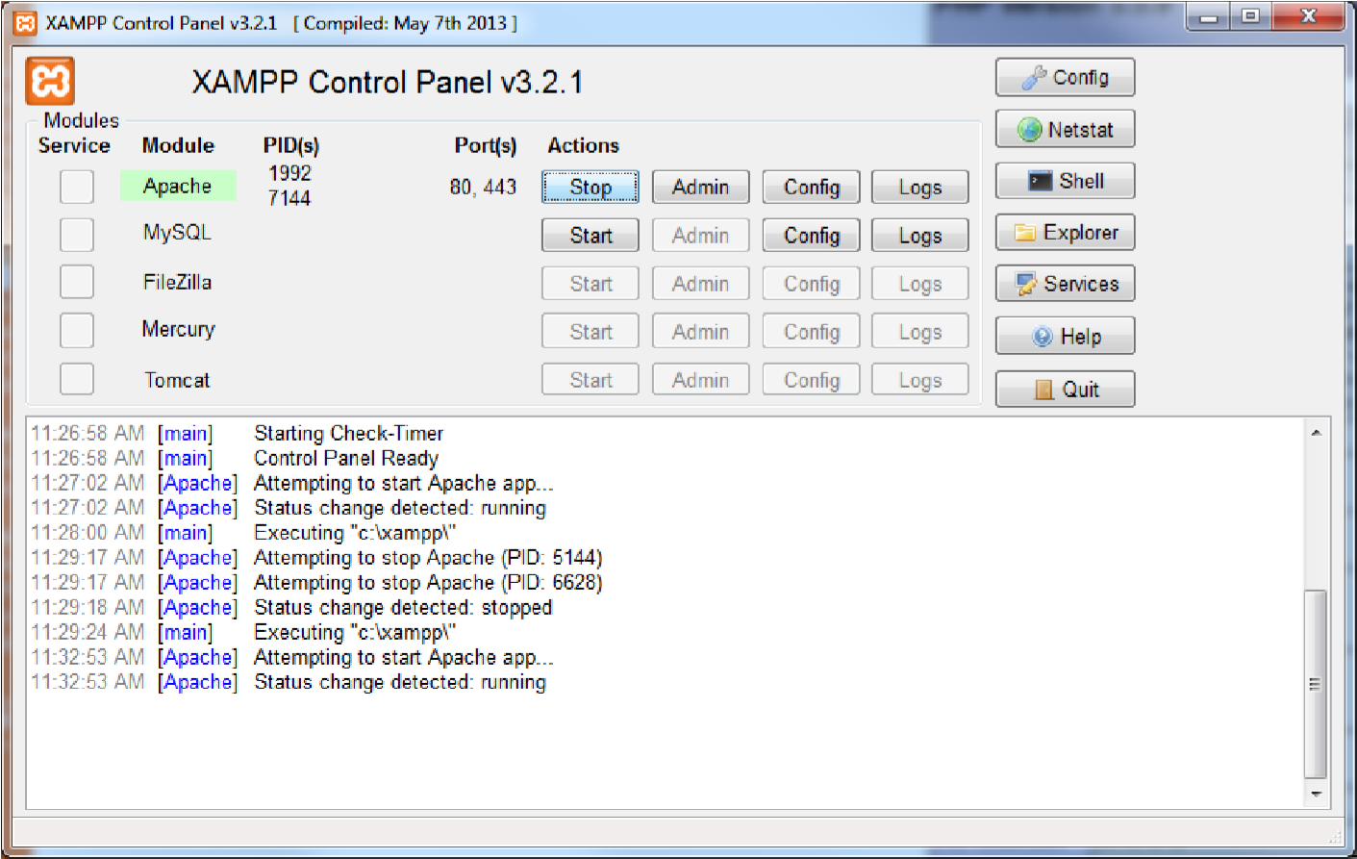

Cửa sổ quản trị sẽ xuất hiện trong cửa sổ trình duyệt. Nó cho phép bạn thực hiện thay đổi cấu hình, mã kiểm tra và thiết lập vị trí cục bộ cho các tệp kiểm tra PHP của bạn.

Cấu hình của bạn cho XAMPP có thể khác với cấu hình hiển thị ở đây.

1. Bạn đã được cung cấp một tệp có tên Lab11-tests01.php. Nó chỉ đơn giản chứa một dòng mã: phpinfo (). Đặt tệp đó vào thư mục được cung cấp bởi XAMPP (htdocs), tùy chọn trong thư mục con (nói Lab11).

*Figure*

*8.*

*2*

*–*

*Screenshot of the*

*XAMPP*

*Administration window*

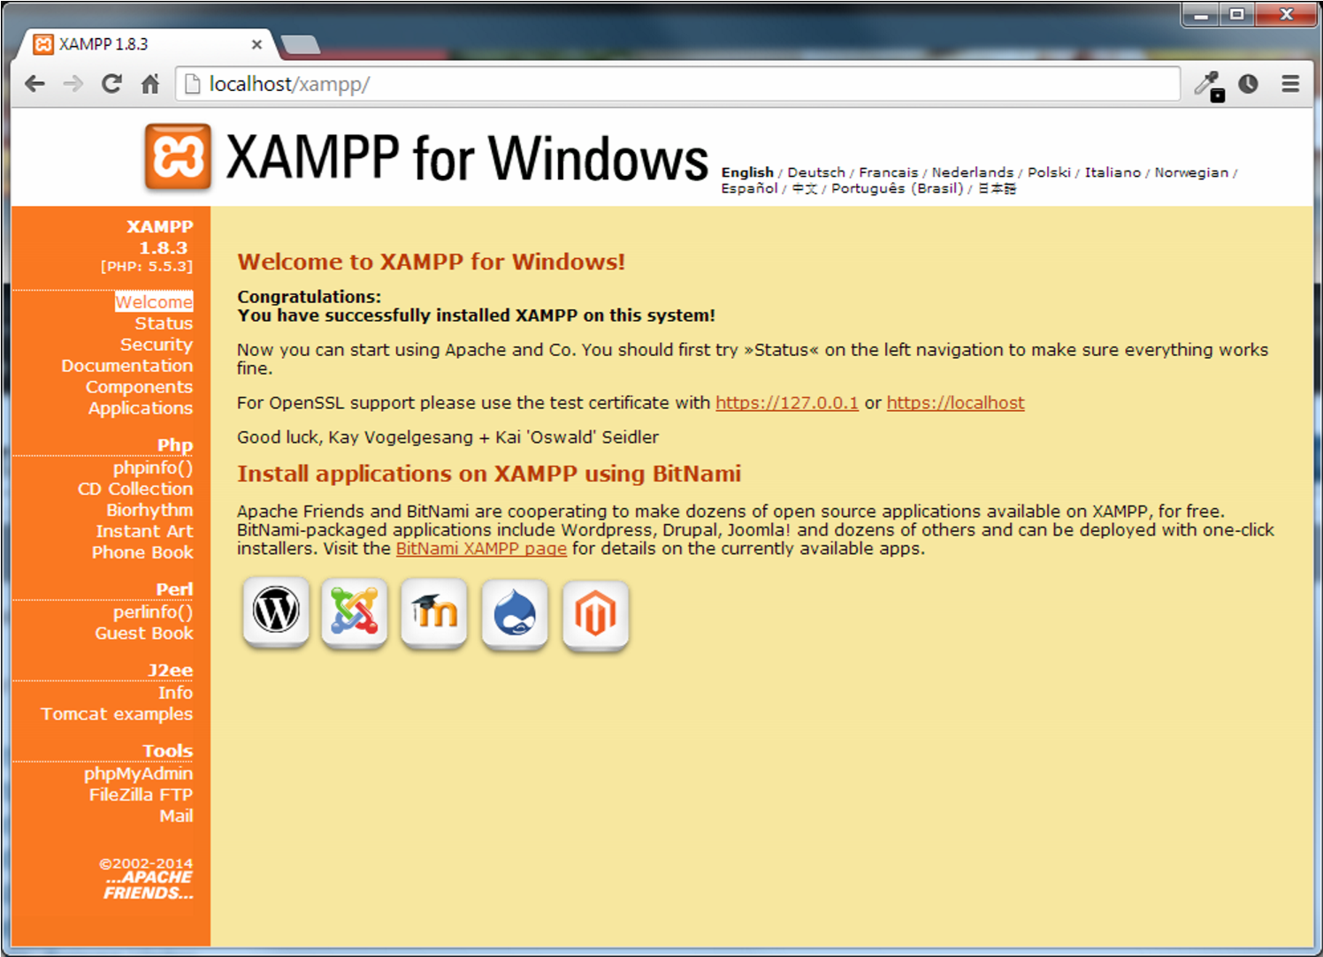

Nếu máy chủ của bạn được cài đặt chính xác, bạn sẽ có thể thấy tương tự như trong Hình 8.3 bằng cách lướt đến một vị trí trong trình duyệt được liên kết với tệp của bạn, trong trường hợp của chúng tôi:

localhost/Lab11/Lab11-exercise01.php

Lưu ý, thay vì nhập URL này, bạn có thể truy cập nó bằng cách nhấp vào liên kết Web cục bộ qua cửa sổ quản trị EasyPHP hoặc bằng cách chọn tùy chọn Web cục bộ có thể truy cập bằng cách nhấp chuột phải vào biểu tượng EasyPHP trên thanh trạng thái.

1. Sao chép các tệp bắt đầu khác cho phòng thí nghiệm này vào thư mục con Lab11 của bạn.

*Figure*

*8.*

*3*

*–*

*Completed*

*Exercise 11*

*.1*

*–*

*phpinfo*

*()*

*is interpreted, rather than output*

*as text*

*.*

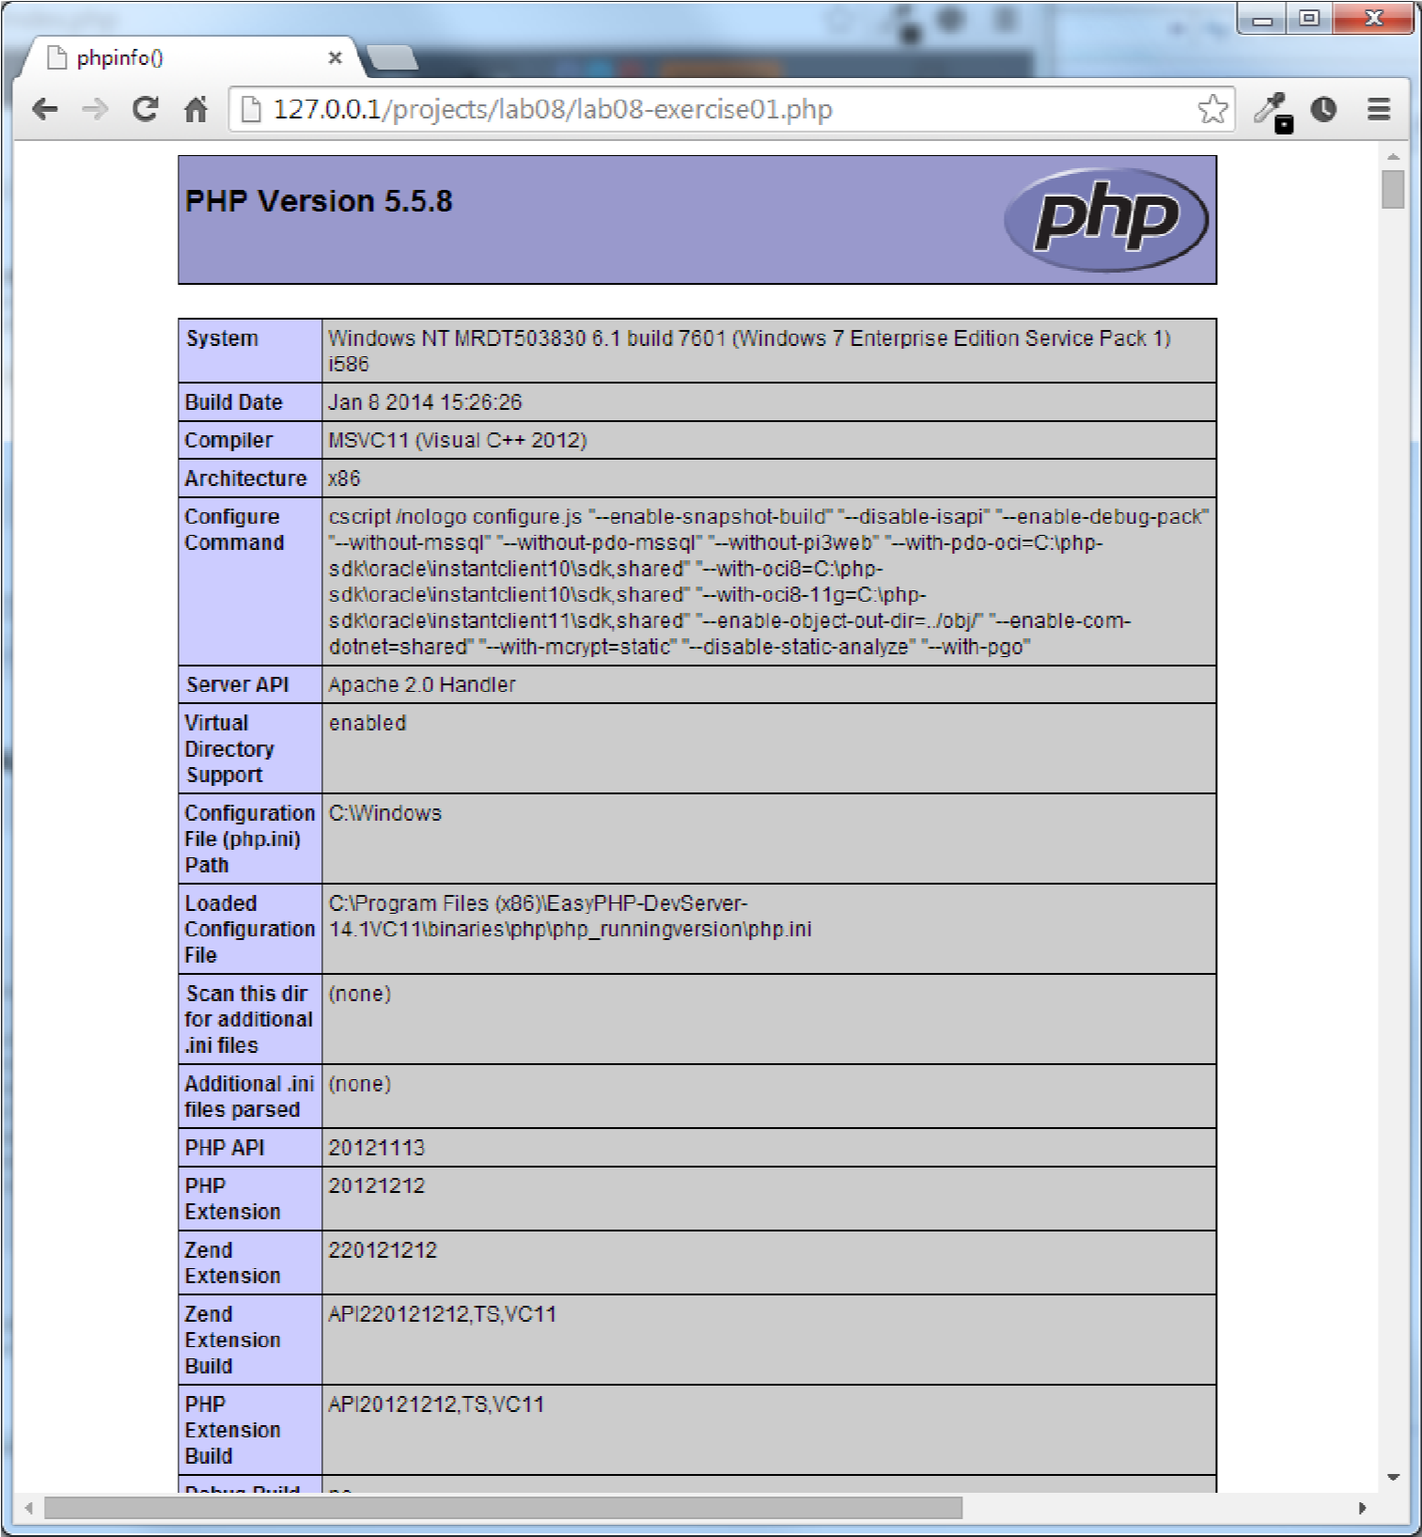

E X ER C I S E 11 .2 — YOUR FIRST PHP S CRIPT

1. Kiểm tra Lab11-tests02.php trong trình soạn thảo văn bản và sau đó tải nó trong trình duyệt (nghĩa là sử dụng kỹ thuật tương tự như trong bài tập trước). Bạn sẽ thấy rằng câu lệnh echo PHP in ra một chuỗi và câu lệnh echo bên ngoài các thẻ PHP không được thực thi.
2. Thêm một câu lệnh echo bên trong các thẻ PHP tạo ra dữ liệu và thời gian.

**echo "This page was generated: " . date("M dS, Y");**

*Toán tử dấu chấm trong PHP được sử dụng để nối các giá trị. Trang của bạn bây giờ cũng sẽ xuất ra một Chuỗi như: ngày 19 tháng 6 năm 2015*

3 Kiểm tra đánh dấu nhận được trong trình duyệt (ví dụ: Xem nguồn).

PHP được máy chủ xử lý và không được gửi tới trình duyệt*.*

1. 3 Sửa đổi mã bạn vừa nhập như sau và sau đó kiểm tra trên trình duyệt. echo "Trang này đã được tạo: " . date("M dS, Y") **. "<hr/>"**;

*Lưu ý rằng chúng ta có thể xuất HTML theo chương trình thông qua lệnh echo.*

1. Sửa đổi dòng trước bằng cách xóa một trong các toán tử dấu chấm và kiểm tra.

Điều này sẽ tạo ra một lỗi. Miễn là cài đặt báo cáo lỗi của bạn ở cài đặt mặc định, bạn sẽ thấy thông báo lỗi cú pháp trong trình duyệt cùng với chỉ báo về số dòng lỗi.*r.*

1. Sửa lỗi cú pháp và kiểm tra lại.
2. Sửa đổi mã như sau và sau đó kiểm tra trong trình duyệt.

**$d = date("M dS, Y");**

echo "This page was generated: " . **$d** . "<hr/>";

*Bạn sẽ nhận thấy không có thay đổi trong trình duyệt. Phiên bản mới này khác với việc sử dụng một biến ($ d). Các biến có thể được đặt tên bất cứ thứ gì nhưng phải bắt đầu bằng ký hiệu $.*

1. Sửa đổi mã như sau và sau đó kiểm tra trong trình duyệt.

**$date** = date("M dS, Y");

echo "This page was generated: " . **$date** . "<hr/>";

*Bạn sẽ lại nhận thấy không có thay đổi trong trình duyệt. Tên biến mới ($ date) là để nhắc nhở bạn rằng các biến bắt đầu bằng ký hiệu $, trong khi các hàm có dấu ngoặc sau tên của chúng. Vì vậy, trong ví dụ này, biến $ date được gán giá trị được trả về bởi hàm date().*

1. Thử nghiệm với chuỗi được truyền vào hàm date (). Xem bạn có thể tạo chuỗi được định dạng sau không (lưu ý ngày sẽ là hôm nay)

Wednesday, February 26th , 2014 15:43:22

Bạn sẽ cần sử dụng tài liệu từ:

http://ca1.php.net/manual/en/function.date.php

1. 9 Để tính số ngày còn lại trong năm, hãy xem xét chuỗi định dạng "z" được truyền cho hàm date (). Chẳng hạn, ngày ("z") trả về số ngày đã trôi qua trong năm nay, vì vậy chúng tôi có thể tính được số ngày còn lại bằng cách trừ đi 365.

**$remaining = 365 - date("z"); echo "There are ". $remaining . " days left in the year";**

1. Tính toán trên không hoạt động nếu năm hiện tại là năm nhuận. Chúng ta hãy giả vờ rằng năm hiện tại là một năm nhuận bằng cách sửa các phép tính trên để tính các năm nhuận.

Gợi ý: năm nhuận có thêm một ngày trong năm. Đơn giản chỉ cần thêm một để tính toán*!*

# TUA NHANH CỦA PHP

E X ER C I S E 11 .3 — PHP V ARI AB LES

1. Mở và kiểm tra các tập tin Lab11-exercise03. php trong một biên tập viên của sự lựa chọn của bạn.

*Lưu ý rằng tập tin này đã được xác định trong nó một số biến PHP đã. Khi chúng tôi tiến bộ thông qua cuốn sách, các biến như vậy sau này sẽ được điền từ mảng, tập tin, và sau đó cơ sở dữ liệu.*

1. Sử dụng tuyên bố ECHO PHP để xuất ra các biến PHP có liên quan để trang của bạn trông giống như được hiển thị trong hình 8,4. Lưu ý: kiểu dáng CSS đã được cung cấp.

*Figure 8.*

*4*

*-*

*Preliminary appearance for*

*Exercise 11*

*.3.*

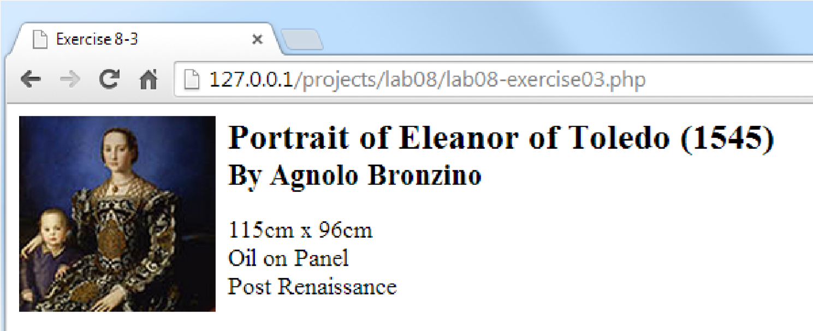

1. Thêm biến mới sau vào trang của bạn (nghĩa là, sau các biến khác):

$medium = "Oil on Panel";

$era = "Post Renaissance";

**$dimensions = $width . "cm x " . $height . "cm";**

1. Sửa đổi đánh dấu đầu ra thứ nguyên để sử dụng biến mới này. Kiểm tra trong trình duyệt.

E X ER C I S E 11 .4 — PHP OPERATORS

1. Mở tập tin Lab11-exercise04. php trong một trình soạn thảo của sự lựa chọn của bạn.
2. Bên trong bạn sẽ tìm thấy một số HTML ban đầu để xuất ra một tin nhắn liên quan đến tuổi của một người.

Tạo một bộ <?php?> thẻ mới sau khi<h1>Yếu tố. Xác định hai biến bên trong các thẻ PHP như sau</h1>.

**<?php**

**$birthday = mktime(0,0,0,1,15,2004); *//Jan 15, 2014 00:00:00* $today = time(); *// current time in seconds since 1970.* ?>**

*Bạn có thể nhập bất kỳ ngày nào bạn quan tâm, ví dụ: sinh nhật của bạn. Các thông số để mktime () là: giờ, phút, giây, tháng, ngày, năm.*

1. Bạn có thể tính toán thời gian trôi qua từ ngày đầu tiên (sinh nhật) cho ngày hiện tại trong vài giây bằng cách trừ chúng và lưu trữ kết quả trong một biến mới:

**$secondsOld = $today - $birthday;**

1. Echo ngày bắt đầu trước khi <ul>trong riêng của mình<p>: **echo "<p>Time elapsed since " . date("M d, Y",$birthday) . ":</p>";**

Bây giờ tính toán và hiển thị bao nhiêu ngày, tháng và năm những giây đại diện. Để tính tuổi trong những ngày bạn có đầu ra:

*e*cho $secondsOld/(60*60*24);

1. Tính số tháng và năm trôi qua để bạn có được sản lượng tương tự như hình 8,4. Vì lợi ích đơn giản, giả sử 30,4 ngày mỗi tháng và 365,242375 ngày/năm.

*Số của bạn sẽ khác so với Hiển thị trong hình 8,4. Tại sao?*

*Figure*

*8.*

*4*

*-*

*Completed*

*Exercise 11*

*.*

*4*

*-*

*The output of the age in years, months and seconds*

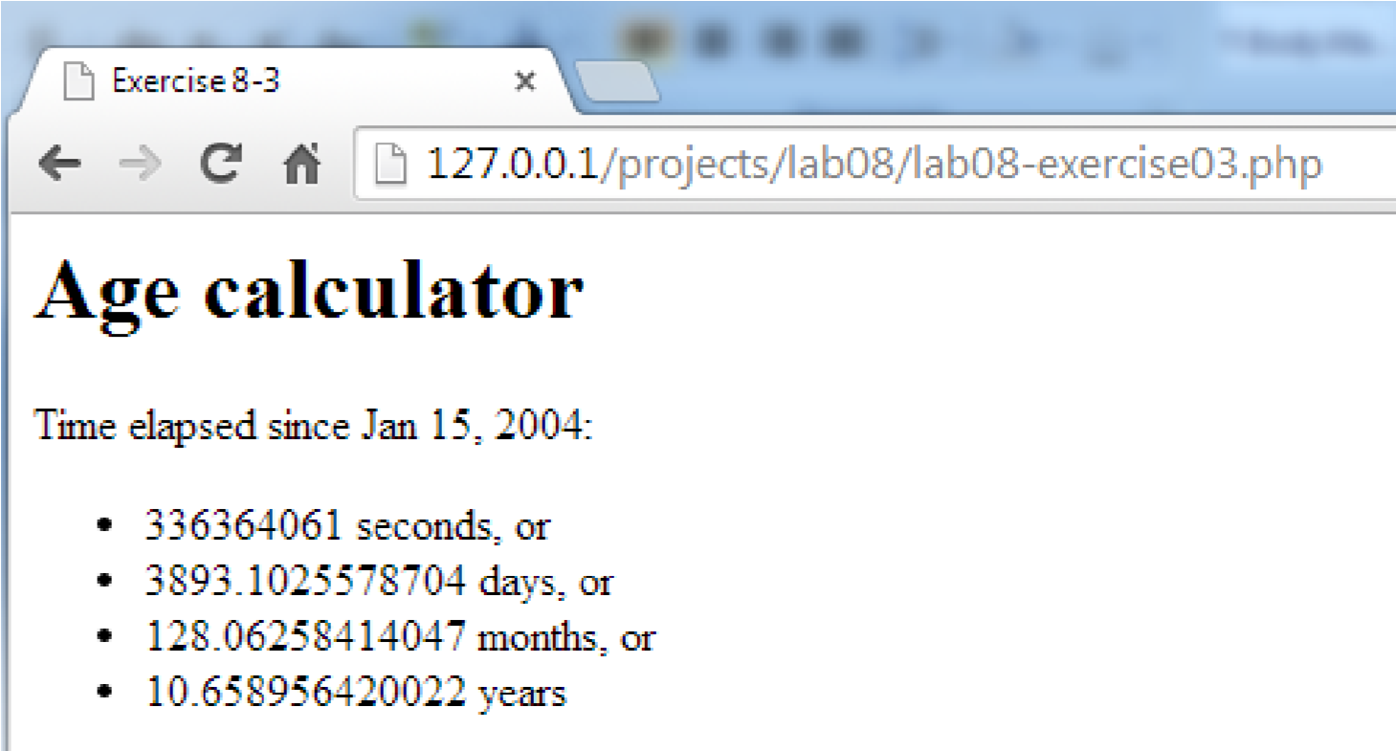

E X ER C I S E 11 .5 — PHP OUTPU T

1. Tập thể dục cuối cùng đã chứng minh một số tính toán đơn giản, nhưng đầu ra của các con số phải chịu, vì nhiều vị trí thập phân đã được hiển thị. Tiếp tục làm việc trên tập tin từ tập thể dục 11,4.
2. Thay thế số ngày, tháng và năm bằng cách sử dụng số _format() function. Consult http://php.net/number_format để biết thêm thông tin.

Số thứ hai và ngày sẽ không có vị trí thập phân; tháng nên có một và hai năm, như minh hoạ trong hình 8,4.

*Figure*

*8.*

*4*

*–*

*Exercise 11*

*.4*

*complete.*

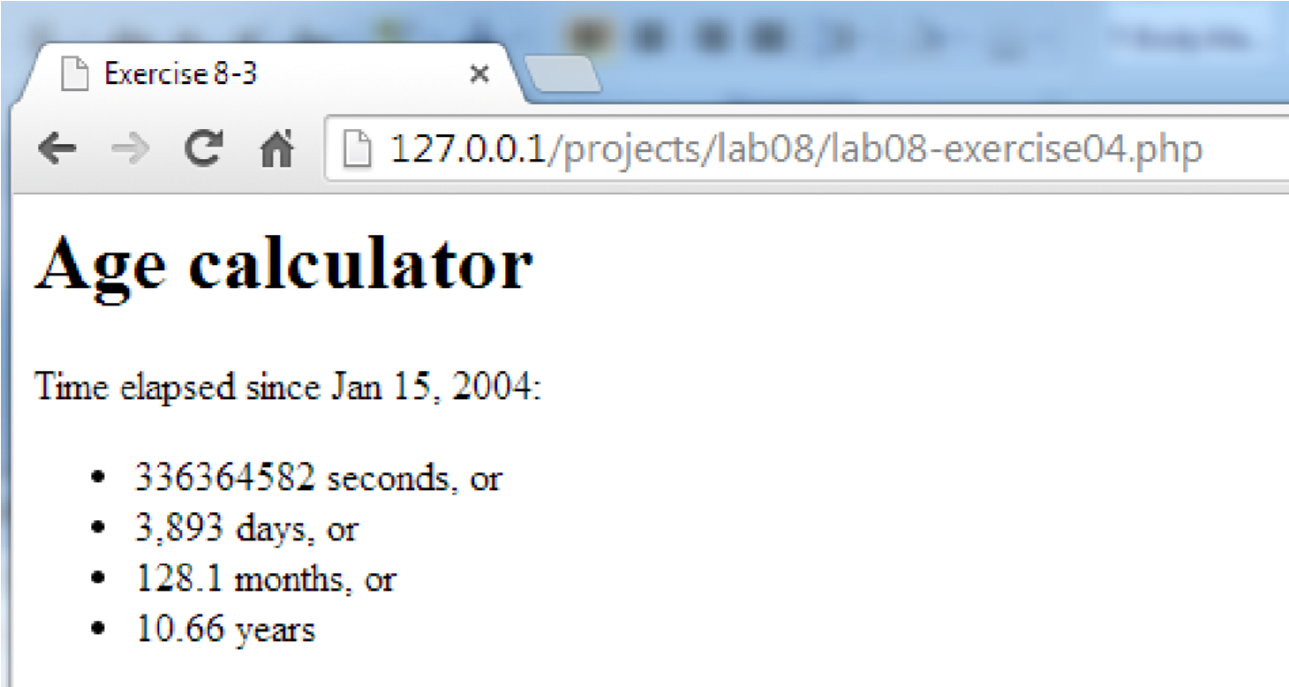

# PROGRAM CONTROL

E X ER C I S E 11 .6 — PHP CONDITI ON ALS

Bài tập này sẽ sử dụng điều kiện để định dạng một lời chào khác nhau tùy thuộc vào bao lâu cho đến ngày sinh nhật cứng mã hóa. Bài tập này xây dựng trên bài tập hoàn thành của bạn 11,3.

1. Sửa đổi các khối biến trong bài tập của bạn 11,3, để thêm các điều kiện sau đây tuyên bố.

$era = "Post Renaissance"; **if ($year < 1530)**

**$era = "Renaissance";**

*Kiểm tra trong trình duyệt. Tại sao không thay đổi đầu ra?*

*Nó không thay đổi vì cứng mã năm không ít hơn 1530.*

1. Thay đổi giá trị của biến $year thành 1520 và kiểm tra. Thời đại bây giờ sẽ hiển thị như phục hưng.
2. Thay đổi giá trị của biến $year thành 1530 và kiểm tra. Tại sao thời kỳ chuyển đổi trở lại Post Renaissance?
3. Thêm sau, thay đổi $year 1630, và kiểm tra.

$era = "Post Renaissance"; if ($year < 1530) $era = "Renaissance"; **else**

**$era = "Baroque";**

*Trang của bạn bây giờ sẽ hiển thị Baroque như là thời đại.*

1. Thực hiện các thay đổi và kiểm tra sau.

$era = "Post Renaissance"; if ($year < 1530) **{** $era = "Renaissance"; **}** else **if ($year > 1600)** **{**

$era = "Baroque";

**}**

*Mặc dù điều này không thay đổi đầu ra, việc bổ sung {} niềng răng là cần thiết nếu khối có điều kiện của chúng ta cần phải có nhiều hơn một dòng mã duy nhất. Như vậy, thông báo rằng chúng ta có thể chuỗi với nhau một loạt các xét nghiệm có điều kiện.*

1. Thêm sau, thay đổi $year 1200, và kiểm tra. Tại sao thay đổi hiển thị thời đại?

$era = "Post Renaissance"; if ($year < 1530) { $era = "Renaissance"; } else if ($year > 1600) { $era = "Baroque";

**} else if ($year < 1400) {**

**$era = "International Gothic";** }

*Lý do là do cách chương trình chảy hoạt động trong một loạt các điều kiện. Số 1200 thực sự là ít hơn số 1530, do đó, điều kiện $year < 1530 ước tính đúng, và do đó thời đại được thiết lập để phục hưng.*

9 Sửa chữa các điều kiện để nó hoạt động đúng trong nhiều năm ít hơn 1400. Kiểm tra nó với những năm 1200, 1450, 1550, và 1650.

E X ER C I S E 11 .7 — PHP LOOPS

1. Vòng trong PHP cho vay độc đáo để xây dựng danh sách và bảng. Mở và kiểm tra Lab11-exercise07.php, và thấy rằng nó hiện ra một bảng đơn giản với những ngày trong tuần cho tiêu đề.

Sử dụng hàm Date (), xác định tháng hiện tại dưới dạng một từ (ví dụ: tháng 2). Dệt mà biến thành HTML phía trên bảng (có thể với một hàng tính thêm)

1. Nỗ lực đầu tiên của bạn trong việc xây dựng một lịch sẽ được Looping thông qua tất cả 31 ngày và outđưa mỗi trong một<td>ô. Mỗi 7 ngày, chúng tôi sẽ thêm một hàng mới vào bảng. Lưu ý việc sử dụng các mod hoặc% điều hành</td>.

w

hile

(

$day

<=31)

{

*//when we need a new row go ahead.*

i

f

(

$day%

7==0)

{

echo "</tr><tr>";

}

echo "<td>

".(

$day

+1)

."

<

/td>";

$day++;

}

You should see output similar to

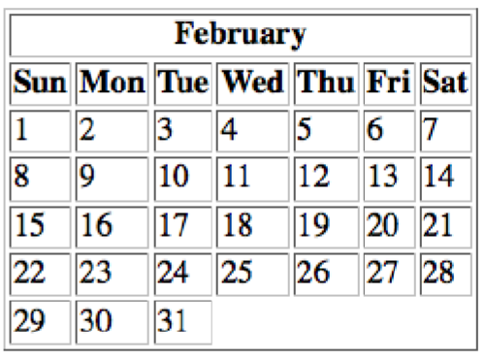

1. Vì hầu hết các tháng không bắt đầu vào ngày Chủ Nhật, và họ không phải tất cả có 31 ngày, chúng tôi bây giờ sẽ cải thiện vòng lặp của chúng tôi vào tài khoản cho những điều.

Thứ nhất, xác định có bao nhiêu ngày trong tháng, và thay đổi vòng lặp của chúng tôi để vòng lặp mà chỉ có nhiều lần. Gợi ý: thay đổi hằng số 31, giá trị được xác định theo chức năng ngày.

1. Xác định ngày nào trong tuần 1 là như sau:

$dayOne = date("w",mktime(0,0,0,date("n"),1, date("Y")));

Giá trị, 0-6 cho chúng ta biết nếu đầu tiên là chủ nhật (0) thông qua thứ bảy (6). Thêm một lá cờ vào vòng lặp trước đó của chúng tôi để lần đầu tiên thông qua chúng tôi in các ô trống (<td></td>) cho đến khi chúng tôi đến ngày đầu tiên của tháng. Bảng đầu ra của bạn sẽ giống như trong hình 8.5

Lưu ý: bạn có thể cần thay đổi một số logic trong vòng lặp của bạn

*Figure*

*8.*

*5*

*–*

*Completed*

*Exercise 11*

*.*

*7*

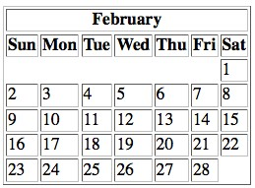

E X ER C I S E 11 .8 — WRI TING FUN CTION S

1. Functions allow us to group code into modules that can be reused.

In this case we will write a function that converts between various kitchen units (cups, teaspoons, etc).

Begin by opening Lab11-exercise08.php

1. Inside the empty <?php ?> tags define a function named convertUnits() that takes 3 parameters. To begin make the function look like:

function convertUnits($startVal, $startUnits, $endUnits) { return "???";

}

Bây giờ viết mã để xử lý các giá trị chuyển đổi từ millilít sang ly và ounce. Thêm các hằng số sau vào chức năng mới của bạn

.

$mlToOz = 0.033814;

$mlToCup = 0.00422675;

Cũng thêm logic có điều kiện để đảm bảo rằng các đơn vị khởi đầu là "ml", và các giá trị cuối cùng là "ly" hoặc "oz ".

1. Tích hợp các chức năng để nó được gọi là mỗi lần mặc dù các vòng lặp với các thông số chính xác. Vì $i đại diện cho millilít, bạn nên gọi hàm như sau:

for($i=50;$i<=1000;$i+=50){ echo "<tr>"; echo "<td>$i</td>";

*// replace the ??? with the calls to convertUnits function*  echo "<td>" . convertUnits($i,"ml","cups") . "</td>"; echo "<td>" . convertUnits($i,"ml","oz") . "</td>"; echo "</tr>";

}

1. Bây giờ chạy chương trình của bạn và bảng đầu ra của bạn sẽ giống như trong hình 8,6. Chú ý rằng các giá trị ly và ounce chỉ có hai giá trị thập phân chính xác.

*Figure*

*8.*

*6*

*–*

*Completed*

*Exercise 11*

*.8*

